Temat: Z wizytą u kurki Czubatki.
- „Wielkie malowanie” – wysłuchanie opowiadania z „Książki”, rozmowa kierowana, liczenie pisanek na ilustracji. Rodzic czyta dziecku opowiadanie. Następnie zachęca do udzielenia odpowiedzi na pytania:
– Co robiły dzieci?
– Czym różnią się święta Bożego Narodzenia od świąt wielkanocnych?
– Jak myślisz, co Kajtek namalował na pisance dla Baltazara?
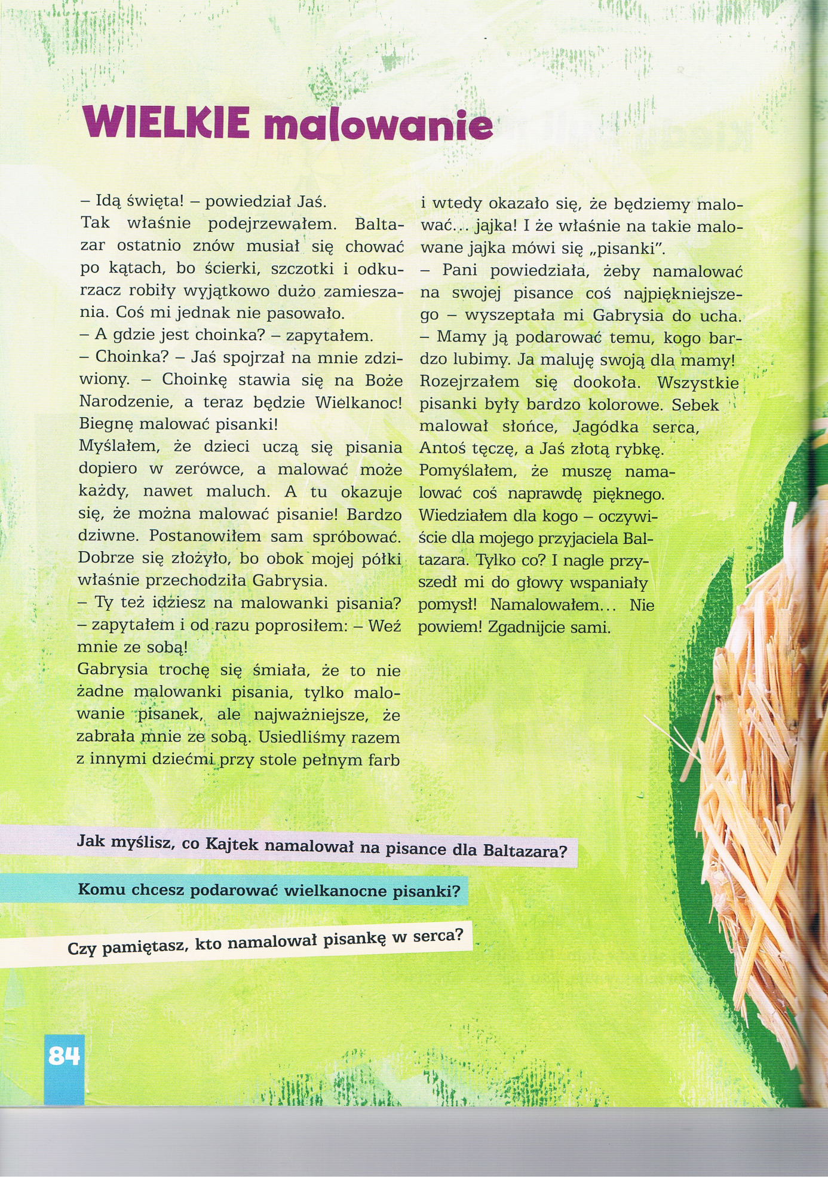
– Komu chcesz podarować wielkanocne pisanki?
- Rodzic inspiruje dziecko do swobodnych wypowiedzi na temat przygotowań świątecznych i formy spędzania świąt w domach. Na zakończenie prosi o dokładne przyjrzenie się pisankom na ilustracji do opowiadania. Czyta polecenia z „Książki” i pomaga dzieciom w ich wykonaniu.
– Czy pamiętasz, kto namalował taką pisankę?
– Policz pisanki, które są w koszyku.
– Przyjrzyj się pisankom i pokaż te, na których są podobne wzory.
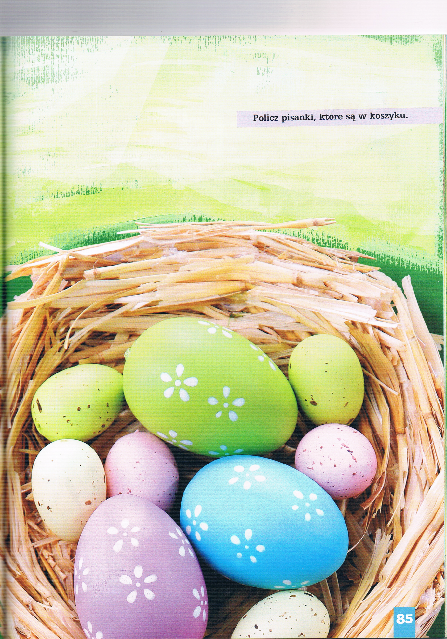
– Dorysuj pisanki w koszyku, tak aby wszystkie miały pary.

